Hair & Beauty Artisten
Frau Mona Maier
Unternehmensstraße 12
12034 Beispielstadt

Bewerbung als Friseurin
Ihre Stellenanzeige bei karrieresprung.de vom TT.MM.JJJJ

Ort, den TT.MM.JJJJ
Sehr geehrte Frau Maier,

Sie suchen für Ihre Filiale eine ausgebildete Friseurin mit Sinn für Kreativität und einem Gespür für neue Trends – da ich aktuell eine neue Herausforderung suche, möchte ich mich Ihnen kurz vorstellen:

Schon immer haben mich die zahlreichen Möglichkeiten der Typveränderung und Gestaltung fasziniert. Gerne zeige ich Kundinnen und Kunden, was alles mit pfiffigen Schnitten, etwas Farbe und neuen Pflegeprodukten möglich ist. Dabei kommen mir meine Kommunikationsstärke und mein Verkaufstalent zugute. Ich komme leicht mit fremden Menschen und Kunden in Kontakt und berate umfassend und typgerecht. Meine bisherigen Kenntnisse habe ich in einem zertifizierten Kurs um Styling im Bereich Tages- und Abend-Make-up erweitert. Ich denke, das passt hervorragend zu Ihrem Betrieb, den ich selber bisher genauso kennengelernt habe.

Für eine Tätigkeit als Friseurin bringe ich neben viel Engagement und Flexibilität eine Menge Fingerspitzengefühl und Genauigkeit mit. Gründliches und dennoch zügiges Arbeiten ist in meiner bisherigen beruflichen Laufbahn für mich eine Selbstverständlichkeit.

Nachdem mein bisheriger Arbeitgeber altersbedingt in den nächsten Monaten leider seinen Salon aufgeben muss, bin ich nun auf der Suche nach einer neuen, langfristigen Perspektive und sehe diese in Ihrem florierenden Betrieb.

Wenn Sie das neugierig gemacht hat, sollten wir uns persönlich kennenlernen. Gerne beantworte ich bei einem persönlichen Treffen auch noch weitere Fragen.

Mit freundlichen Grüßen

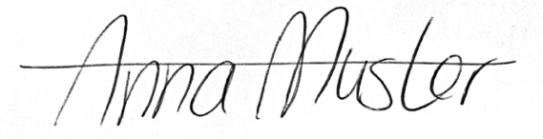

Anlage: | - Anlage 1 | - Anlage 2 | - Anlage 3

